Nama : Mohammad Fauzan P.D.
NIM : 264107020159
Kelas : TI -1C

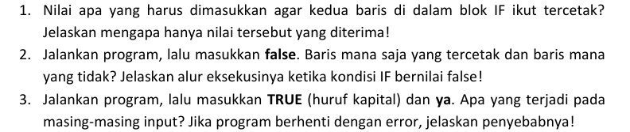
- Nilai input: true (huruf kecil semua).
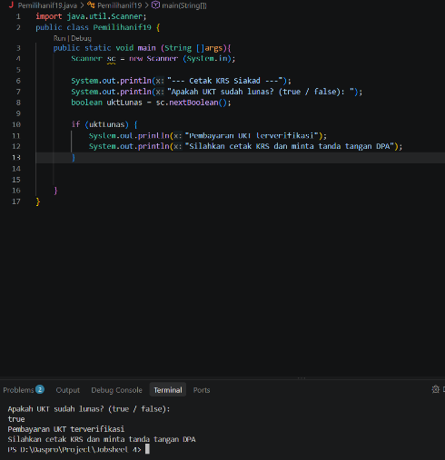
Penjelasan: Metode sc.nextBoolean() pada Java hanya menerima input string yang secara spesifik bernilai "true" atau "false" (tidak peka terhadap kapitalisasi pada huruf, namun secara baku ditulis true). Ketika nilai yang dimasukkan adalah true, variabel uktLunas akan bernilai true. Karena kondisi if (uktLunas) mengevaluasi nilai kebenaran true, kode di dalam blok if (baris 11 dan 12) akan dieksekusi dan dicetak ke layar.

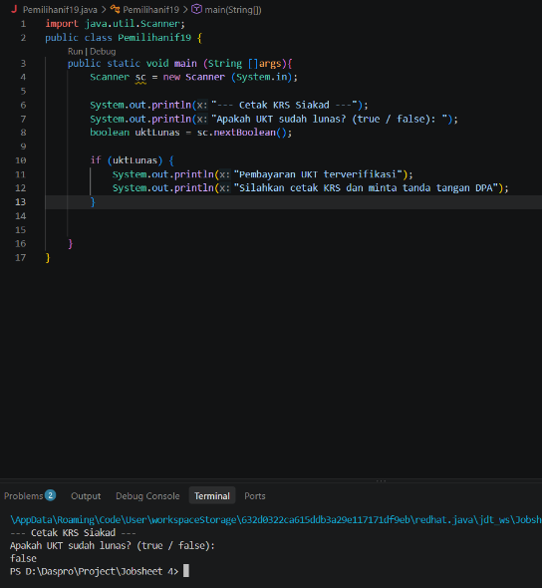
- Baris yang tercetak:
--- Cetak KRS Siakad ---
Apakah UKT sudah lunas? (true / false):
Baris yang TIDAK tercetak:
Pembayaran UKT terverifikasi
Silahkan cetak KRS dan minta tanda tangan DPA
Penjelasan Alur Eksekusi:
Program menjalankan perintah System.out.println untuk mencetak judul dan instruksi.
Saat pengguna memasukkan false, variabel uktLunas bernilai false.
Program memeriksa kondisi if (uktLunas). Karena uktLunas bernilai false, blok program di dalam kurung kurawal { ... } (baris 10-13) dilewati.
Program langsung melompat ke baris setelah blok if dan selesai mengeksekusi metode main.
- Input TRUE:
Hasil: Program berjalan dengan sukses (mencetak isi blok if).
Penjelasan: Metode sc.nextBoolean() pada kelas Scanner menggunakan perbandingan yang tidak peka terhadap huruf besar/kecil (case-insensitive). Nilai "TRUE", "True", atau "tRuE" akan otomatis dikonversi menjadi tipe data boolean true.
Input ya:
Hasil: Program berhenti dan mengalami error (java.util.InputMismatchException).
Penjelasan: Metode sc.nextBoolean() mewajibkan input bernilai boolean (true atau false). Karena string "ya" bukan merupakan representasi valid dari nilai boolean, metode Scanner gagal melakukan parsing data dan melempar eksepsi InputMismatchException.
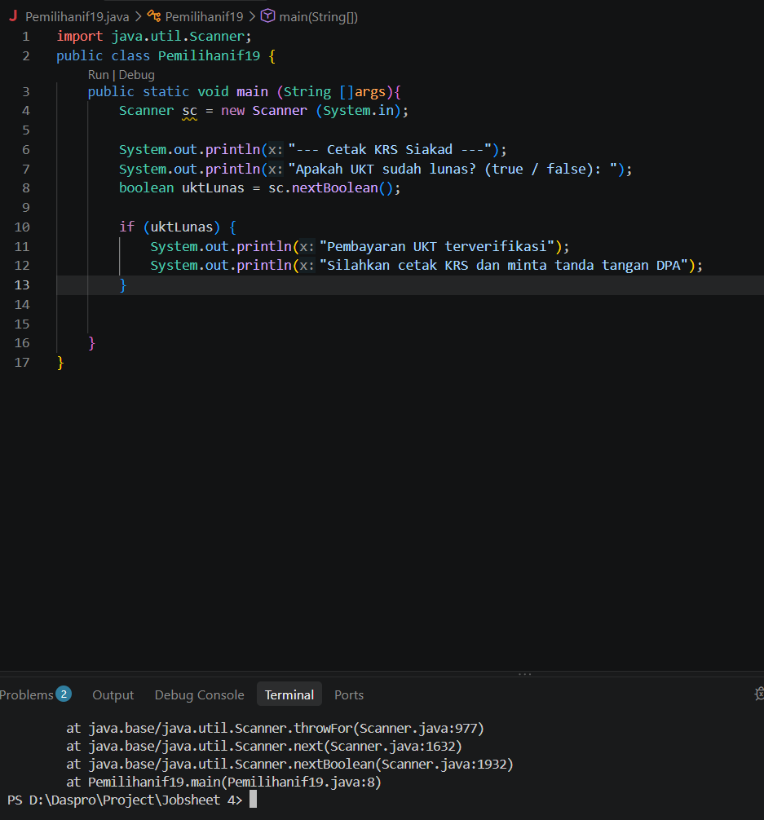
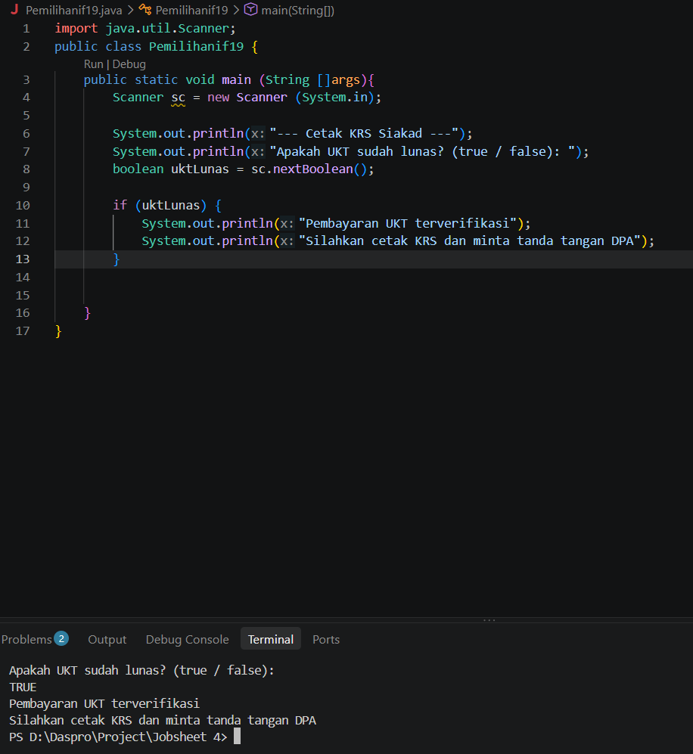

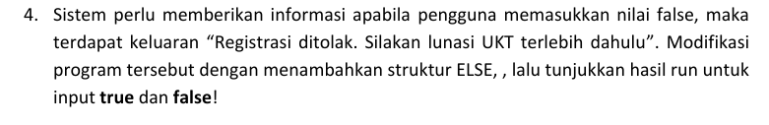

- True :
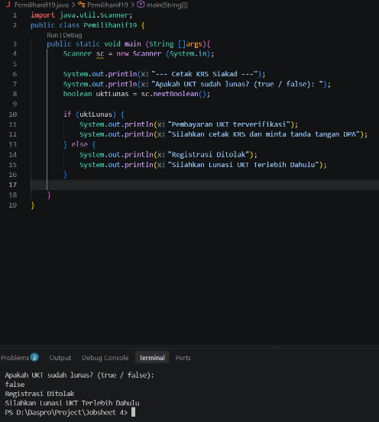

False :

Percobaan 2 :
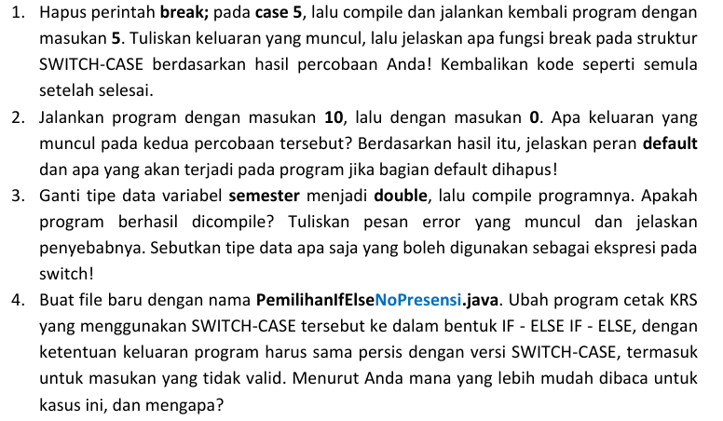

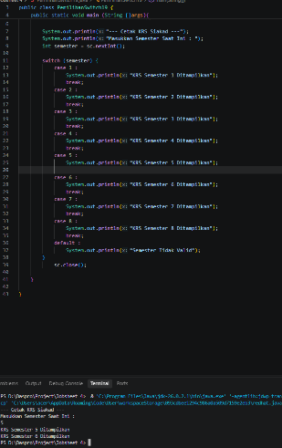
- Pernyataan break; berfungsi untuk menghentikan eksekusi perintah di dalam blok switch-case dan memaksa program keluar dari struktur switch setelah suatu kondisi case terpenuhi.

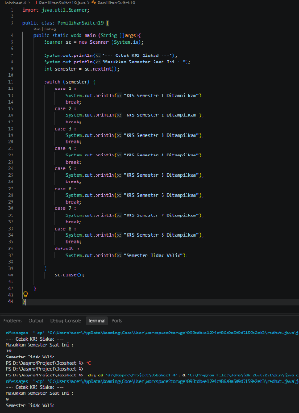
- Peran default: Blok default berfungsi sebagai penanganan kondisi cadangan (fallback) apabila nilai ekspresi/variabel yang dimasukkan tidak cocok dengan salah satu blok case yang ada (dalam kode ini, selain nilai 1 hingga 8).
Jika bagian default dihapus: Program tidak akan menampilkan keluaran apa pun jika pengguna memasukkan nilai selain 1 sampai 8. Program akan langsung menyelesaikan blok switch tanpa melakukan tindakan apa pun.

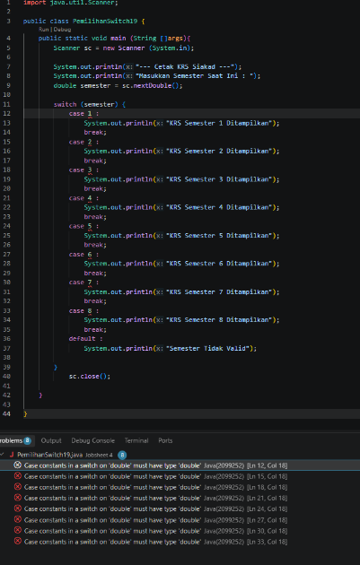
- Pesan Error yang Muncul:
incompatible types: possible lossy conversion from double to int
(atau incompatible types: double cannot be converted to int / selector type double is not allowed tergantung kompilator Java)
Penyebab Error: Struktur switch di Java tidak mendukung tipe data bilangan berkoma (floating-point) seperti double atau float karena presisi angka desimal dapat memicu ketidakpastian saat pencocokan nilai.
Tipe Data yang Boleh Digunakan pada Ekspresi switch:
- Tipe data primitif bulat: byte, short, char, dan int
- Tipe Wrapper Class: Byte, Short, Character, dan Integer
- Tipe String

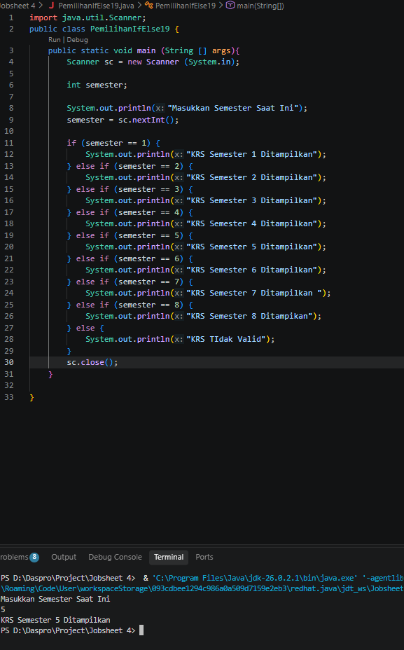
- Untuk kasus ini, versi SWITCH-CASE lebih mudah dibaca dan dipahami. Alasan:
  - Kejelasan Struktur: Pengujian nilai dilakukan terhadap satu variabel tunggal (semester) dengan nilai-nilai diskrit yang pasti (1, 2, 3, dst.). SWITCH-CASE menyajikan pemetaan nilai secara bersih tanpa pengulangan sintaksis semester == ... di setiap cabang.
  - Keterbacaan Kode: Struktur IF - ELSE IF dengan banyak cabang cenderung terlihat lebih panjang dan memicu pengulangan logika pembandingan.

Tugas 3 :
- Ternary operator sangat ideal digunakan ketika Anda memilih/mengembalikan satu nilai sederhana berdasarkan kondisi tertentu.
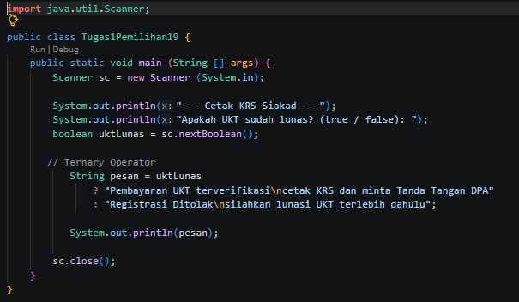
- Program sesuai flowchart
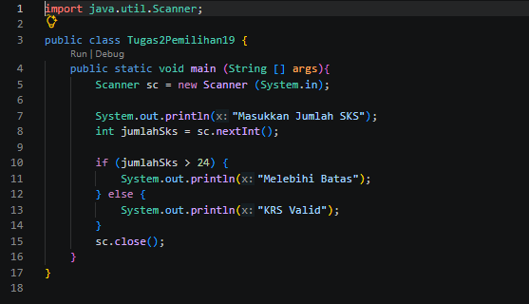

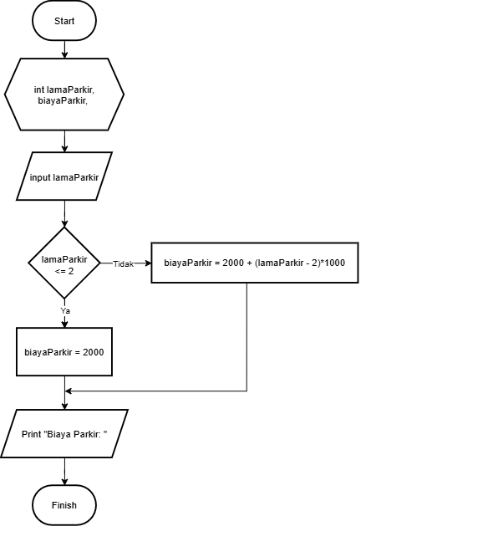
Tugas Parkir :
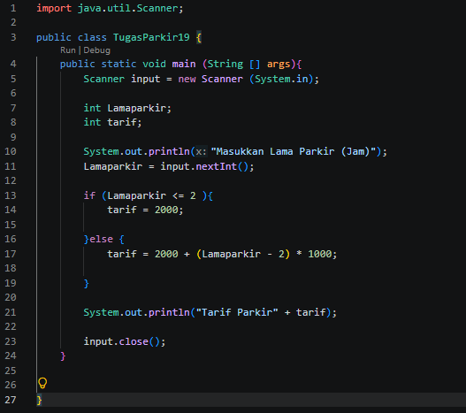
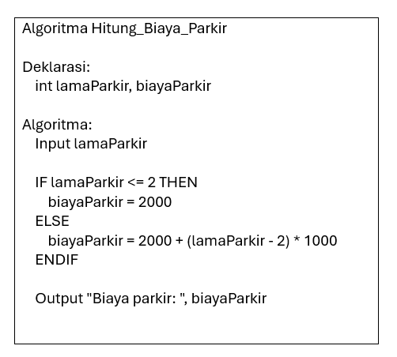

Tugas Antrean :
